**房间随机任务功能策划案**



**创建日期：2019年08月13日**

**作者：罗浩健**

|  |  |  |  |
| --- | --- | --- | --- |
| **编号** | **修改内容** | **修改人** | **修改时间** |
| **1** | **房间随机任务功能策划案** | **罗浩健** | **20190813** |

目录

1 功能概述 2

1.1设计目的 2

2 功能界面表现 2

2.1任务出现提示 2

2.2任务面板 2

2.3任务排名 3

2.4任务结束 3

3 功能逻辑 3

# 功能概述

## 1.1设计目的

* 做任务，抢奖励，促进玩家间的互相竞争，提升活跃度。

# 功能界面表现

## 2.1任务出现提示

* 任务触发后，优先弹出：新手人像+面板文字。
* 包装成NPC随机发布一项悬赏任务。

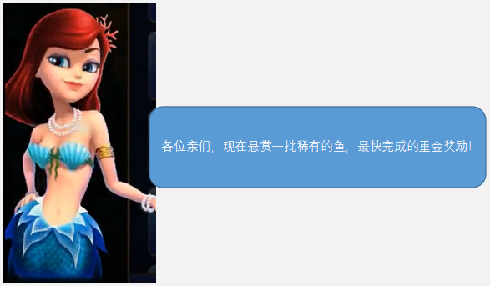

* 提示弹出表现
* 缩放变大+停留3秒+缩放变小后消失

## 2.2任务面板

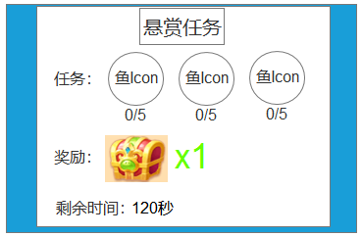

* 任务TITLE：悬赏任务
* 任务目标：任务鱼的ICON和数量（配表实现，如果不同房间出现的鱼不同，需要针对每个房间单独配置）
* 任务奖励：宝箱图片x1，玩家仅可以看到1张宝箱的图片，完成任务后打开宝箱才能看到具体的任务奖励是什么。
* 任务时间：任务有限定时间，设定为120秒，最后20秒的时候字体显示红色。
* 表现方式：任务面板从屏幕上方落下移入屏幕中。如果玩家还未完成新手任务，那么优先将新手任务面板向上移出屏幕，再将悬赏任务面板移入，等到任务结束后，再显示新手任务。

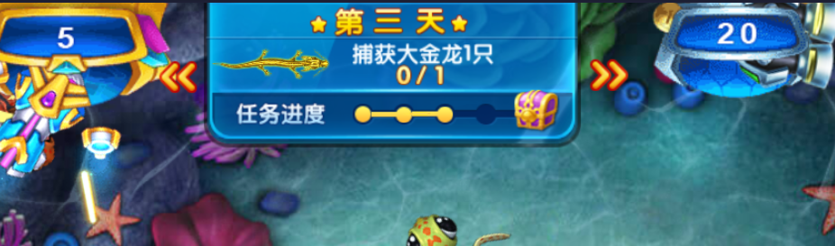

## 2.3任务排名

* 当任一玩家击杀了任务中鱼则加入排名并在其炮台上显示排名，只显示第1,第2,第3三个排名，最后一名不显示。

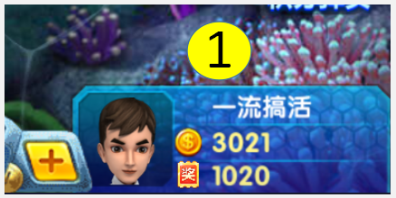

* 排名变化表现：排名编号飞到对应排名的玩家头像框上方。
* 如果玩家在任务途中离开房间，清空他的任务进度和排名，并重新排名。
* 进度排名按照已完成的任务目标鱼基础分值之和排名，根据玩家击杀情况排名会实时变动。

## 2.4任务结束

* 本人完成了任务
* 整屏的黑色半透遮罩，同时出现美术字，恭喜您完成了悬赏任务，屏幕中间显示一个宝箱。
* 玩家点击屏幕任意位置都会打开宝箱弹出恭喜获得（玩家不点5秒后也会自动打开宝箱弹出恭喜获得）
* 其他玩家优先做完任务
* 屏幕中间浮现一行红色文字：很遗憾，任务奖励已被其他玩家抢走，请下次努力！
* 时间到没有任何玩家完成任务
* 屏幕中间浮现一行红色文字：很遗憾，您和任务奖励擦肩而过，请下次努力！

# 功能逻辑

## 3.1任务触发

* 房间内的玩家每击杀一只X分以上的鱼Y%几率积累1点任务点，积累Z点任务点刷新一个悬赏任务。（X，Y，Z可配置）
* 任务点和房间关联和玩家不关联，也就是中途有玩家退出进入不影响当前房间任务点的累积数。
* 不会触发任务的情况
* 如果房间内玩家数量小于等于2个人，不会触发。
* 如果桌群奖励池数量小于最高的任务奖励价值，不会触发。
* 特殊玩法出现的时候（凤凰，鱼潮），不会触发。
* 任务触发后，房间任务点清零，直到任务结束后再重新计算。

## 3.2任务奖励

* 建立悬赏任务桌群奖励库（每发子弹额外再扣除X%的税收）
* 设定多个档位对应不同的随机道具（由配置文件配置）
* 发放奖励的道具种类（由配置文件配置）
* 发放奖励的数量（由配置文件配置）
* 发放该奖励的几率（由配置文件配置）
* 扣除奖励库值的数量（由配置文件配置）
* 获得奖励的玩家计算个人净分。